**PROJETO DE LEI Nº____**

**DE 20 DE OUTUBRO DE 2020.**

**“Institui a proibição de venda de seringas**

**e agulhas descartáveis a menores de 18**

**anos de idade no município de Sumaré,**

**especialmente nas farmácias e drogarias e**

**dá outras providências.”**

**O PREFEITO DO MUNICIPIO DE SUMARÉ**

Faço saber que a Câmara Municipal aprovou e eu sanciono e promulgo a seguinte Lei.

Art. 1º. Fica proibida a venda de seringas descartáveis a menores de dezoito

ano de idade no município de Sumaré, especialmente em farmácias e drogarias.

Parágrafo único: A venda do produto de que trata esta Lei somente poderá ser

realizada mediante apresentação de documento oficial que comprove a idade do interessado.

Art. 2º. Os estabelecimentos que infringirem esta Lei poderão ser apenados

com:

I – Advertência por escrito;

II – Multa de R$ 200,00 (duzentos reais) e suspensão do alvará de

funcionamento pelo prazo de trinta dias, na reincidência;

III – Cassação em definitivo do alvará de funcionamento do estabelecimento,

no casso de nova reincidência.

Art. 3º. Os recursos financeiros provenientes da multa ao descumprimento

desta Lei poderão ser destinados ao Fundo Municipal dos Direitos da Criança e do

Adolescente.

Art. 4º. As farmácias, drogarias e estabelecimentos similares deverá afixar

cartazes, em local visível dos estabelecimentos com os seguintes dizeres: “PROIBIDA A

VENDA DE SERINGAS E AGULHAS A MENORES DE 18 ANOS. ”

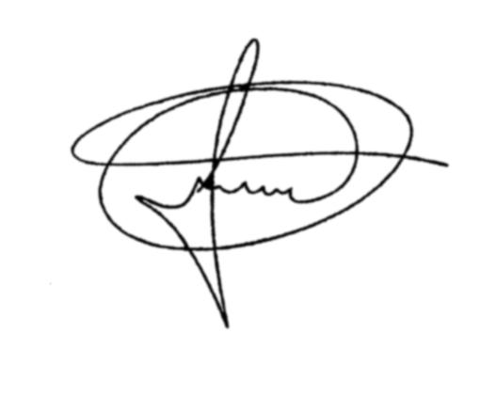Art. 5º - O poder executivo regulamentará a presente lei no que couber.

Art. 6º - Esta Lei entra em vigor na data de sua publicação.

Sala de Sessões, 20 de outubro de 2020.

**MARCIO BRIANES**

**VEREADOR**

JUSTIFICATIVA

A intenção da vertente propositura não é outra senão a de dificultar o acesso a

seringas e agulhas descartáveis, como forma de combate ao uso de drogas, contribuindo,

assim, para a diminuição das doenças contagiosas disseminadas pelo uso incorreto desses

materiais.

Isso porque é de conhecimento de todos, que compartilhar seringas usadas,

agulhas e deixa-las expostas é um risco eminente de contaminação de doenças como: AIDS,

Hepatite B e C, sendo estes agentes infecciosos mais frequentes. Além disto, existem mais

de cinquenta outros tipos de agentes patogênicos que podem ser contraídos em um acidente,

como doença de chagas e malária. O usuário ainda corre o risco de ser contaminado por

tuberculose, sífilis e outras doenças transmitidas pelo sangue.

É alarmante o número de crianças e jovens que, a cada dia, sucumbem às

tentações do vício de drogas. Cerca de 36% de 2010 a 2015, nos casos de HIV registrados

no âmbito nacional refere-se a categoria de usuários de drogas injetáveis, conforme dados

do Ministério da Saúde.

De efeito, em razão do contínuo crescimento do uso de drogas em todo país,

todas as medidas adotadas para combater tal mal, são válidas.

Sendo esta propositura de suma importância para a saúde pública dos jovens e

de suas famílias, solicito aos nobres pares que possam aprimorar este Projeto de Lei para

que ao final de sua tramitação regimental possa ser deliberado e aprovado pelo Douto

Plenário desta Casa.

Sala de Sessões, 20 de outubro de 2020.



**MARCIO BRIANES**

**VEREADOR**